Министерство образования Республики Беларусь

Учреждение образования Белорусский государственный университет информатики и радиоэлектроники

Факультет компьютерных систем и сетей

Кафедра информатики

Техническое задание к проекту на тему:

**Приложение-сервис по аренде бытовых вещей**

|  |  |  |
| --- | --- | --- |
| Студент |  | Кармызов Б. С. |
| Руководитель |  | Гриценко Н.Ю. |

Минск 2022

**Техническое задание**

**1. Общие сведения о предметной области**

Приложение должно позволять пользователям приобретать или арендовать вещи по объявлениям либо размещать объявления для продажи своих вещей.

**2. Назначение системы**

Приложение предоставляет поиска, аренды, размещения объявлений о продаже бытовых вещей посредством мобильного и веб приложений и собственной системы оплаты. История покупок и информация о размещенных объявлениях хранится на странице профиля пользователя.

Основная задача приложения - предоставить пользователям удобный интерфейс и возможность легко приобрести или арендовать бытовые вещи различного типа.

**3. Требования к реализации (API)**

Используя Express и Node.js, мы можем реализовать полноценный API в стиле REST для взаимодействия с пользователем. Архитектура REST предполагает применение следующих методов или типов запросов HTTP для взаимодействия с сервером:

* GET
* POST
* PUT
* DELETE

Зачастую REST-стиль особенно удобен при создании всякого рода Single Page Application, которые нередко используют специальные javascript-фреймворки типа Angular, React или Knockout.

**REstfull-приложение** обладает следующими преимуществами:

* Надёжность (за счёт отсутствия необходимости сохранять информацию о состоянии клиента, которая может быть утеряна);
* Производительность (за счёт использования кэша);
* Масштабируемость;
* Прозрачность системы взаимодействия (особенно необходимая для приложений обслуживания сети);
* Простота интерфейсов;
* Портативность компонентов;
* Лёгкость внесения изменений;

К API приложения предъявляются следующие функциональные требования:

* Система пользователей

Приложение должно хранить информацию о всех пользователях в БД. API может предоставлять информацию о конкретных пользователях, сохраненных в базе данных. Обращение за информацией по конкретному пользователю: HTTP GET-запрос по endpoint “/user/id”

* Система объявлений, фильтрация и поиск объявлений, создания нового объявления

По аналогии с пользователями, инфорамция об объявлениях хранится в БД – модель “Product”. Обращение к конкретному объявлению идет GET-запросом к endpoint “/product”. Фильтрация объявлений по типу товаров будет обеспечиваться за счет передачи параметров в URL-запроса - “/product?type=furniture&min_age=0&max_age=5”

Так же пользователь должен иметь возможность создать новое объявление. Для этого данные с клиента должны приходить на сервер с помощью POST-запроса к endpoint “/product”.

* Возможность комментирования и общения между пользователями

Под каждым объявлением пользователи должны иметь возможность оставить комментарий и просматривать комментарии других пользователей.

* Получение данных по товарам

Заполнение БД данными о товарах вручную – довольно трудоёмкий процесс. Вместо этого будет использовано **FakeStoreAPI** - бесплатный онлайн-API REST, который вы можете использовать всякий раз, когда вам нужны псевдореальные данные для вашего сайта электронной коммерции. **FakeStore API** позволяет получить готовые данные по многим продуктам и внедрить их в БД проекта.

**4. Путь пользователя**

1. Регистрация/авторизация.

При регистрации пользователь отправляет на сервер свои данные, они сохраняются в базу данных и используются при последующей авторизации. При авторизации пользователь отправляет в базу данных логин и пароль. В базе данных пароль хранится в зашифрованном виде. В текущей сессии сохраняется username, на стороне сервера генерируется JSON WEB TOKEN. JWT будет использоваться для проверки аутентификации пользователя и последующего получения доступа к определенным видам данных.

2. Главная страница

После авторизации пользователь переходит на главную страницу приложения, на которой он может получить информацию по объявлениям.

3. Фильтрация и поиск объявлений

Авторизованный пользователь может использовать фильтры (тип товара, область, цена) для поиска объявлений, соответствующих данным ограничениям. В данном случае API обрабатывает запрос по endpointу: “/product?type=…&max_price=…” и возвращает данные по объявлениям в JSON формате.

На главной странице авторизованный пользователь может удалять свои объявления путём нажатия на крестик в правом верхнем углу.

4. Страница объявления

После выбора конкретного объявления пользователем совершается переход на страницу аренды товара. API получает GET-запрос по конкретному объявлению “/product/id” и выводит всю информацию по товару на странице.

Пользователь может оставить комментарий или просмотреть комментарии других пользователей на этой странице.

5. Страница создания объявления

Если пользователь хочет выставить товар на продажу или аренду, то на главной странице он может создать новое объявление путём нажатия соответствующей кнопки “создать объявление”.

На этой странице пользователь должен будет заполнить все необходимые данные. Среди них: название товара, описание товара, фотография товара, новизна товара, подходящий возраст, цена, адрес и т.д.

6. Страница пользователя

Каждый авторизованный пользователь должен иметь возможность зайти на свою страницу, в которой будет видна информация по его объявлениям, диалогам с другими пользователями, информация об аккаунте.

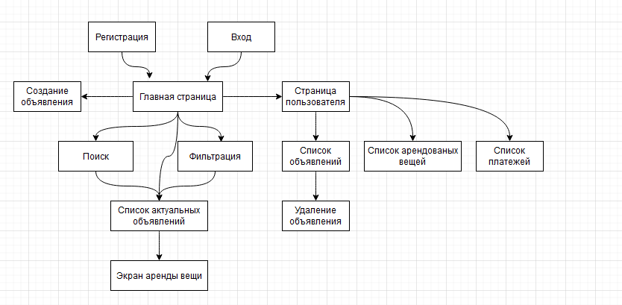

Диаграмма 1 – Путь пользователя

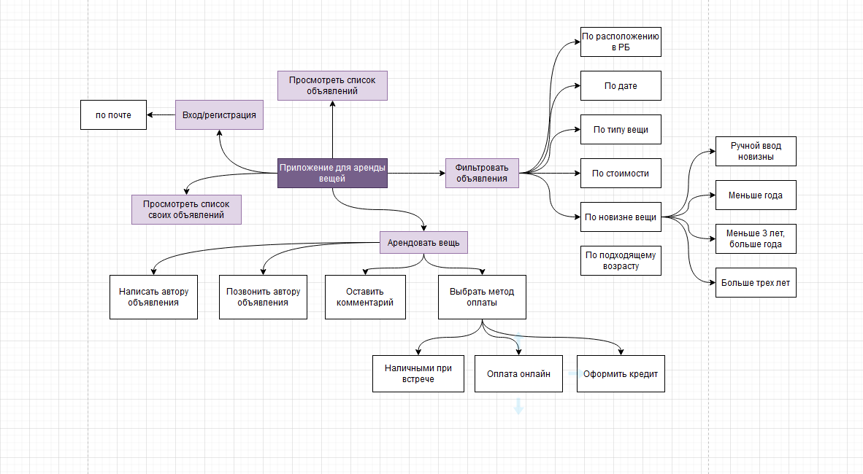

Диаграмма 2 – Функциональная карта

**5. Ключевые обязанности**

* Проектирование базы данных
* Написание API (Система пользователей, объявлений, фильтрация, поиск по объявлениям, комментарии, пользовательские диалоги, основной функционал)

**6. Сущности базы данных**

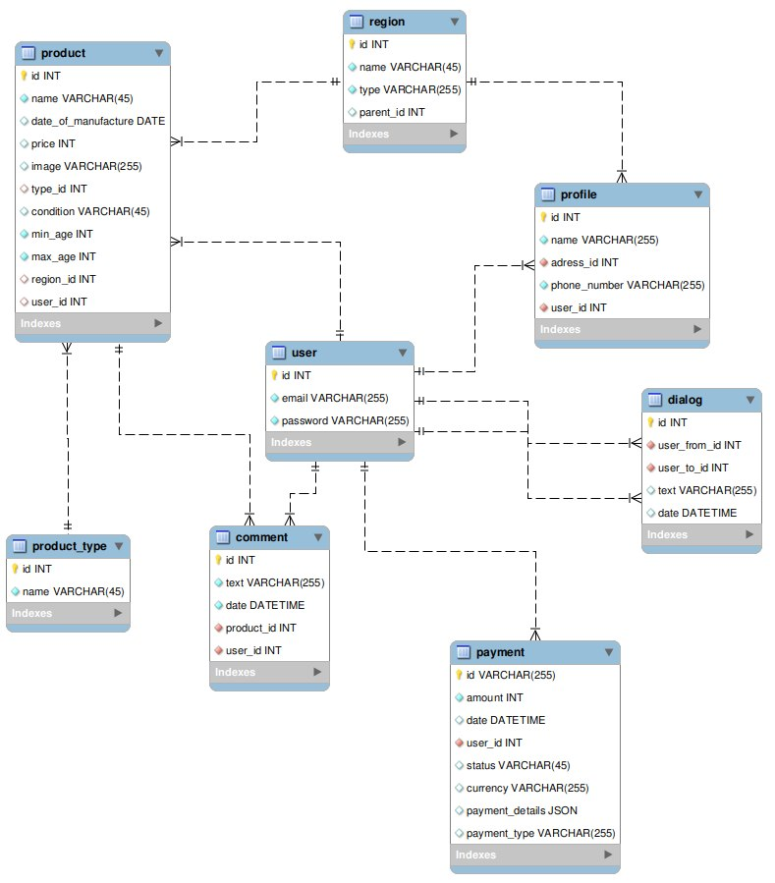

**7. Стек применяемых технологий**

Node JS, Express JS, PostgreSQL, JEST.